## Логическое мышление

Для чего нужно изучать законы логики, и так ли это важно для развития логического мышления? По большому счету, разумный человек может предельно ясно и логически правильно изъясняться и без знания [науки](https://interesnyefakty.org/nauka/) логики.

Но если вы хотите научиться определять логические ошибки (свои и чужие), то некоторые азы логики вам все же придется освоить.

[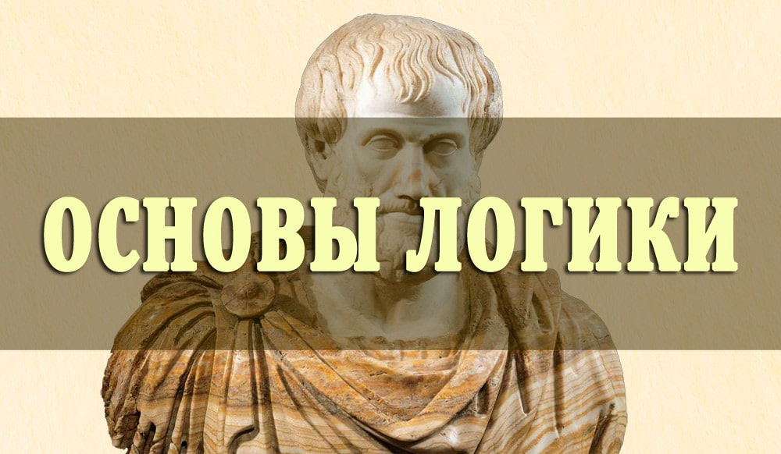](https://interesnyefakty.org/wp-content/uploads/Osnovy-logiki-na-interesnyefakty.org_.jpg)

Выдающийся философ Джон Стюарт Милль писал:

*«…Логика рассеивает туман, скрывающий от нас наше невежество и заставляющий нас думать, что мы понимаем предмет, в то время когда мы его не понимаем. Я убеждён, что в современном воспитании ничто не приносит большей пользы для выработки точных мыслителей, как логика».*

## Основы логики

Мы максимально сжато и предельно точно рассмотрим суть формальной логики, 4 основных закона логики, и те инструменты, которыми логика располагает.

В конце вы сможете пройти один из лучших тестов на логику, который даст объективную оценку вашему логическому мышлению.

## Что такое логика

Логика – это наука о формах и законах правильного мышления. Логика появилась приблизительно в 4 веке до н. э. в Древней Греции. Ее создателем считается знаменитый древнегреческий философ и ученый [Аристотель](https://interesnyefakty.org/aristotel/).

Одна из главных задач логики – определить, как прийти к выводу из предпосылок и получить истинное знание о предмете размышления. Интересен факт, что в любой науке логика служит одним из основных инструментов.

## Формальная логика

Нужно сразу сказать, что логика изучает не содержание мышления, а только его формы. То есть, она интересуется не тем, о чем мы рассуждаем, а тем, как мы это делаем. Именно поэтому она называется формальной логикой.

[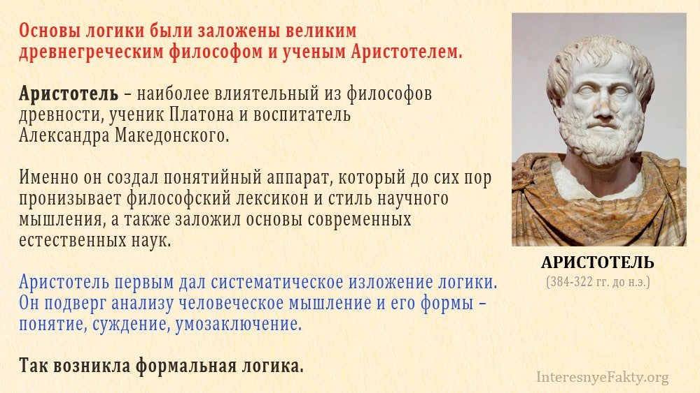](https://interesnyefakty.org/wp-content/uploads/Formalnaya-logika-Aristotelya-interesnyefakty.org_.jpg)

Чтобы проще понять это, приведем пример. Существует два выражения:

* все люди ходят на двух ногах;
* все инопланетяне перемещаются на четвереньках.

С точки зрения содержания первый пример вполне корректный, в то время как второй – выглядит просто неадекватным. Однако для логики это два равноценных высказывания, у которых одинаковая форма:

все А – это Б

Надеемся, что вы поняли, почему аристотелевская логика называется формальной.

## Формы мышления

Для обязательного понимания логики следует знать, что существует три основных формы мышления: понятие, суждение и умозаключение. Остановимся вкратце на каждой из них.

**Понятие** – это форма мышления, которая обозначает какой-либо объект или его признак. Например: стул, красота, улыбка, воздух, человек, совесть, космос, разумность, подарок.

**Суждение** – это форма мышления, которая состоит из связанных между собой понятий. Суждение обязательно что-нибудь утверждает или отрицает. Например: все звезды – это небесные тела, многие спортсмены имеют травмы, любая ручка не есть карандаш.

**Умозаключение** – это форма мышления, в которой из двух или нескольких исходных суждений (посылок) вытекает новое суждение (вывод).

Здесь стоит сделать важное отступление. Дело в том, что логика изучает не только формы мышления, но и занимается его законами.

## Законы мышления

Законы мышления (или законы логики) – это объективные принципы и правила мышления, соблюдение которых всегда приводит рассуждение к правильным выводам (конечно, при условии правильности исходных суждений).

Существует четыре основных закона логики:

* Закон тождества.
* Закон противоречия.
* Закон исключенного третьего.
* Закон достаточного основания.

[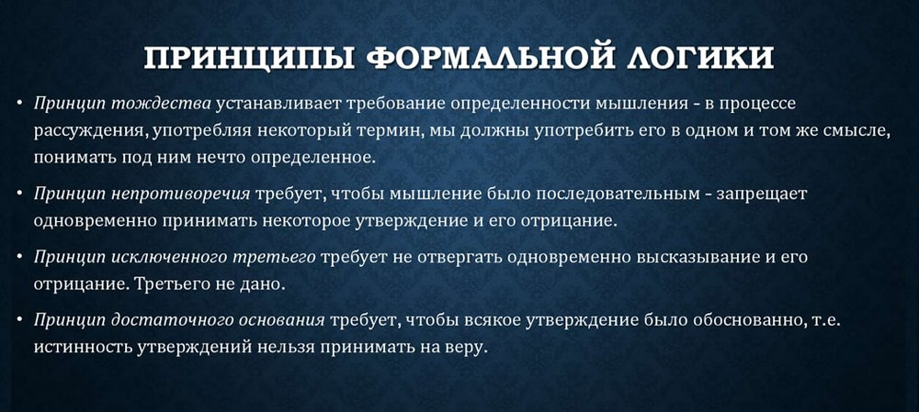](https://interesnyefakty.org/wp-content/uploads/Printsipy-formalnoj-logiki.jpg)

### Что такое софизм

Софизм (от греч. sóphisma — уловка, ухищрение) – это умышленное нарушение законов логики для внешне правильного доказательства ложной мысли. Приведем пример софизма:

* Любой мужчина – человек.
* Женщина не мужчина.
* Следовательно, женщина – не человек.

Для разоблачения софизма необходимо найти в рассуждении два объекта, которые умышленно и незаметно отождествляются. При этом стоит заметить, что сделать это далеко не всегда просто. Именно поэтому так важно развивать логическое мышление.

Теперь подробнее рассмотрим основные формы мышления.

Понятие

Понятие – это форма мышления, которая обозначает какой-либо объект или его свойство. Приведем несколько случайных понятий:

* дерево
* улыбка
* телефон
* солнце
* молекула
* бутерброд
* красота

При этом можно подумать, что понятие и слово – это одно и то же. Ведь понятие ребенок мы выражаем словом ребенок. Тем не менее, понятие и слово – это разные вещи.

Понятие – это мысленное обозначение объекта (мысль о нем), а слово – это лишь языковое выражение этой мысли. Иными словами, понятие – это форма мышления, а слово – форма языка.

Понятие новорожденный для всех людей мира одно: оно обозначает недавно родившегося человека, а не стол, воздух или карандаш. Но словесное выражение этого понятия будет во всех языках разное.

[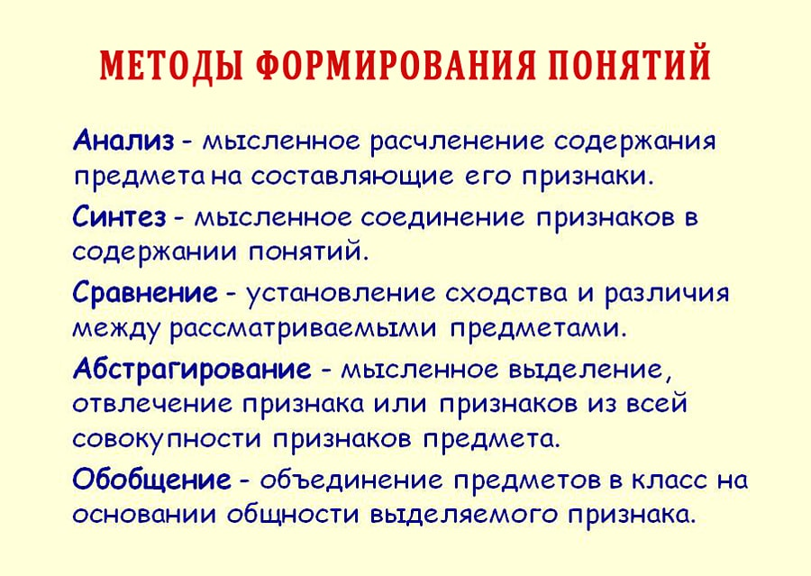](https://interesnyefakty.org/wp-content/uploads/Metody-formirovaniya-ponyatij.jpg)

## Суждение

Суждение (или высказывание) – это форма мышления, в которой что-либо утверждается или отрицается. Например:

* Если человек читает, значит, он знает буквы.
* Любой ребенок нуждается в матери.
* Все собаки – это не кошки.
* Многие цветы приятно пахнут.

Давайте рассмотрим основные свойства суждения, чтобы понять, чем оно отличается от понятия.

1. Любое суждение состоит из связанных между собой понятий. Для примера возьмем два понятия – мужчина и женщина. Из них можно составить несколько суждений:

* мужчины и женщины – это люди;
* мужчины не являются женщинами;
* некоторые женщины сильнее мужчин.

1. Любое суждение выражается в форме предложения (в то время как понятие выражается словом). При этом не каждое предложение обязательно должно быть суждением.
2. Любое суждение является либо истинным, либо ложным. Если оно соответствует действительности, оно истинное, а если не соответствует – ложное.
3. Суждения бывают простыми и сложными. Сложные суждения состоят из простых, соединенных каким-либо союзом.

Из всего вышесказанного вытекает, что суждение представляет собой гораздо более сложную форму логического мышления, чем понятие. Именно поэтому в суждении выделяют четыре части: субъект, предикат, связку и квантор.

Не пугайтесь этих слов, они вовсе не так сложны, как кажется на первый взгляд. Кратко рассмотрим их.

Субъект (S) – это то, о чем идет речь в суждении. В суждении «Все растения не животные» речь идет о растениях, поэтому в данном случае субъектом являются растения.

Предикат (Р) – это то, что говорится о субъекте. В том же суждении «Все растения не животные» о субъекте «растения» говорится, что они – «не животные», поэтому предикатом данного суждения выступает понятие «животные».

Связка – это то, что соединяет субъект и предикат. Роль связки могут выполнять самые разные слова: есть, является, находится, это и т. п.

Квантор – это указатель на объем субъекта. В роли квантора могут быть слова все, некоторые, каждый пятый, половина, ни один и т. п.

Для закрепления давайте проанализируем простое суждение «Многие школьники любят физкультуру».

1. Субъект – «школьники»
2. Предикат – «физкультура»
3. Связка – «любят»
4. Квантор – «многие»

Надеемся, что это понятно. Стоит также отметить, что в некоторых суждениях квантор может отсутствовать. Однако он обязательно подразумевается. В суждении «Бабочки – это насекомые» квантор видимым образом отсутствует, но он подразумевается – это слово «все».

[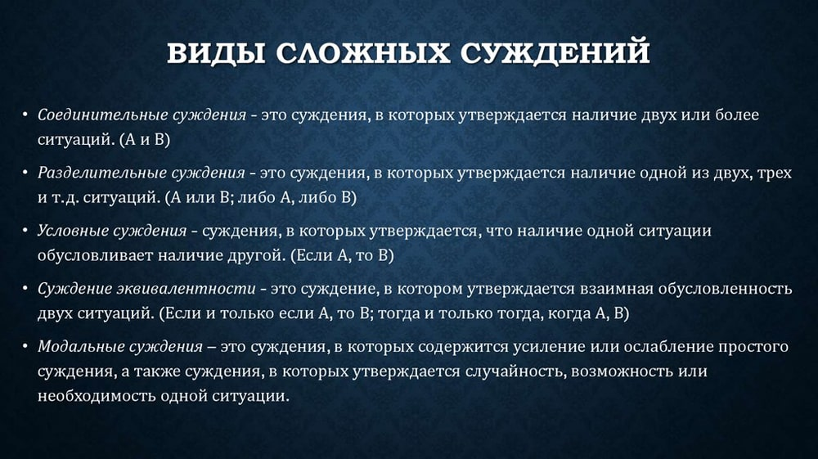](https://interesnyefakty.org/wp-content/uploads/Vidy-slozhnyh-suzhdenij-Osnovy-Logiki.jpg)

### Вопросы в логике

Теперь давайте разберемся с тем, что такое вопрос, и почему его правильность так важна для логики.

Дело в том, что сам по себе вопрос очень близок к суждению. По сути, **вопрос** – это логическая форма, направленная на получение ответа в виде суждения.

Любой вопрос состоит из двух частей:

1. Основной (базисной), выраженной неким суждением (предпосылка вопроса);
2. Искомой, указывающей на необходимость дополнения этого суждения каким-то ответом.

С точки зрения логики одним из основных требований к постановке вопроса является истинность суждения базисной части. В противном случае вопрос считается логически некорректным.

Например, вопрос: «В каком году Достоевский написал «Войну и мир»?» следует признать логически некорректным, так как его базисная часть выражена ложным суждением «Достоевский написал «Войну и мир»».

## Умозаключение

Умозаключение – это форма мышления, в которой из двух или нескольких суждений, называемых посылками, вытекает новое суждение, называемое заключением (выводом). Например:

* Все животные нуждаются в корме.
* Лошади – это животные.
* Лошади нуждаются в корме.

В приведенном примере первые два суждения являются посылками, а третье – выводом (умозаключением).

Имейте в виду, что посылки должны быть не только истинными суждениями, но и связанными между собой.

Умозаключения делятся на три вида:  
дедуктивные, индуктивные и умозаключения по аналогии.

Дедуктивные умозаключения (дедукция) (от лат. deductio — «выведение») – это умозаключения, в которых из общего правила делается вывод для частного случая. Например:

* Все хищники питаются мясом.
* Львы – это хищники.
* Львы питаются мясом.

Основное достоинство дедукции заключается в достоверности ее выводов. Известный персонаж Шерлок Холмс пользовался дедуктивным методом при раскрытии преступлений.

Однажды, объясняя доктору Ватсону суть дедуктивного метода, он привел такой пример. Около убитого полковника была найдена выкуренная сигара, вследствие чего сыщики Скотленд-Ярда решили, что именно он выкурил ее перед смертью. Но Холмс отвергает эту версию на основании того, что полковник носил большие усы, а сигара выкурена до конца.

Иначе говоря, если бы ее курил убитый, то он обязательно бы подпалил свои усы. Следовательно, делает дедуктивное умозаключение Холмс, сигару выкурил другой человек.

Все дедуктивные умозаключения называются силлогизмами (от греч. sillogismos – «подсчитывание, подытоживание, выведение следствия»).

Индуктивные умозаключения (индукция) (от лат. inductio — «наведение») – это умозаключения, в которых из нескольких частных случаев выводится общее правило. Например:

* Петя любит играть.
* Ваня любит играть.
* Настя любит играть.
* Петя, Ваня и Настя – дети.
* Все дети любят играть.

Умозаключения по аналогии (аналогия) (от греч. analogia — «соответствие») – это умозаключения, в которых на основе сходства предметов (объектов) в одних признаках делается вывод об их сходстве и в других признаках. Например:

* Мотоциклист Вася обожает свой мотоцикл, быструю езду, ровную дорогу, и недолюбливает машины.
* Мотоциклист Коля обожает свой мотоцикл, быструю езду и ровную дорогу.
* Вероятно, Коля недолюбливает машины.

Помните, что выводы аналогии и индукции всегда вероятностны.

Итак, вы ознакомились с определением науки логики, а также поняли, что собой представляет логическое мышление.

Теперь вам осталось совсем немного, а именно, узнать 4 основных закона логики. После этого вы сможете развивать логическое мышление и определять логические ошибки своих собеседников.

## Логические парадоксы

Перед тем, как рассказать про основные законы логики, приведем интересные логические

[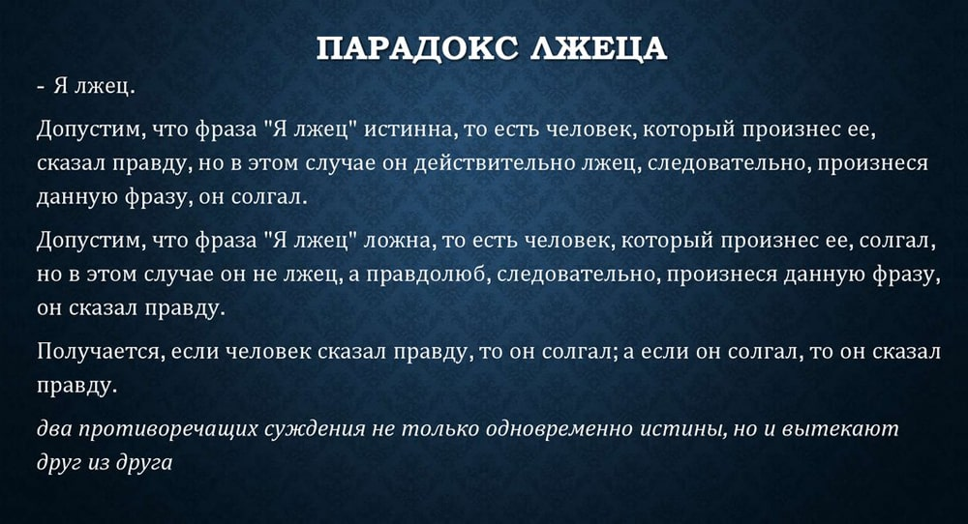](https://interesnyefakty.org/wp-content/uploads/Paradoks-lzhetsa-Osnovy-Logiki.jpg)[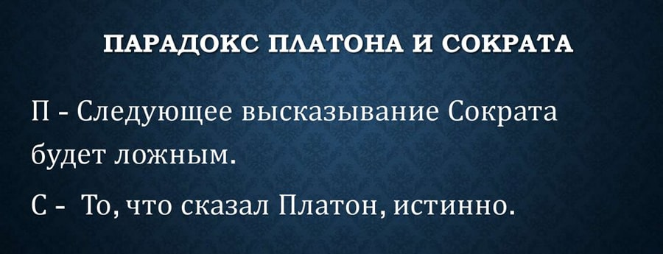](https://interesnyefakty.org/wp-content/uploads/Paradoks-Platona-i-Sokrata-Osnovy-Logiki.jpg)[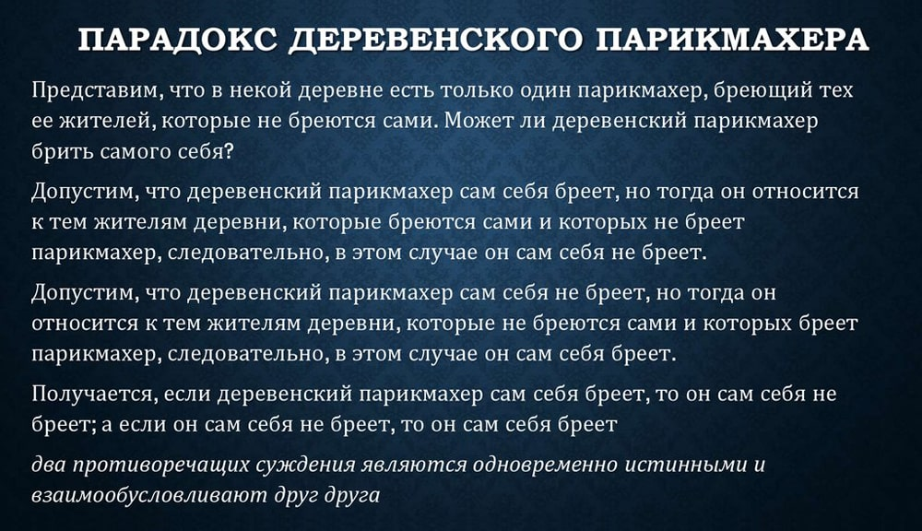](https://interesnyefakty.org/wp-content/uploads/Paradoks-derevenskogo-parikmahera-Osnovy-Logiki.jpg)

## Основные законы логики

Логический закон – это необходимая связь между логическими формами в процессе построения размышления.

В формальной логике существует 4 основных закона:

* Закон тождества;
* Закон противоречия;
* Закон исключенного третьего;
* Закон достаточного основания.

Рассмотрим по порядку каждый из них.

## Закон тождества

Первый и наиболее важный закон логики – это закон тождества, который был сформулирован еще Аристотелем.

Закон тождества утверждает, что любая мысль (любое рассуждение) обязательно должна быть равна (тождественна) самой себе, т. е. она должна быть ясной и точной, простой и определенной.

[Узнать больше](https://yandex.ru/an/count/WpOejI_zOoVX2Lar0qKP0DDkjDum0Rq9naPk4V1wmvtlXI4xNl-tmvr2fpzL8IIU8QCZ8wKaQWshYvyY99uSj_Df7dt-L8M2P0Jn_DnGglBysA11nFDpGuc8nrfaLFHpG-c8n_bpXCJZ_AaA8GNnJ7Fd7OtUkJDg_rI5g3osyuRUKjnvsz2Vgj0HpnIVsbCxlt7eJrL81i_zX3gTJwZJ_gaA1V78G38QSKE91lLglL6KP4MoAXK9_IJnt51ASaRndvvQQGIb-cW4wu-A7oHhaVM1dw0dq0-D96kBdo8Z8YAZ4pygMlmeMIduAQ9g4EB9amH4LIfHjHPPZun-ae2eIZycI5I5QlmaqGYY8YbPhKXN4YDOgqNK6oE8beA4b8AeI4SZb92eIabWokPpIueC852YLFekbIyG7uEEe--YYFQ32Jcy-AIpbJxvaWG86v158EKOEqIL4Pfqu8KjIahBMAsgWAm4MOZaV4qWUfdMo9kfaTCr4eB4YOacBZYOwP25oG1VKXmlDh00fwgmmHD5ge23zOc5ZbwUz9rrkpTUtwL7Vd5DkK9MvMRtObtCO8GE0ppjP3PU2vC-De3zXcy06xXsU348bqIxGYOnlUirEeSjAdTCPYXvX3JS4Lj9lpH5Geq3MglTYWXbHIY0MAvi6O916nEf8ukMzu9P19Wjgc_GoPgXXQq1QaHYQ0fRDYLCOiXD7Nl7f6VZOiHqZDvXwG8J-AFlmdH5wE4NLdoC3Pjw5YQRN0kJpNt4dzqN-pAYbn-6kV9R--0SNbp-DuSNb-_DuSNbSxqFgRk_ByjEZ7pjCax9ZvzTbfqOOPfXgZ3BpAMtkTm3eDLrNSVIPWlYyDCatIX3WpbCuHgZTvmpipDwowIplewGIw8tCyE-xDS2lMMUx8sC7RFycFRW0-w-fcpvhmr5FIc7Valhkiv5KK_AeTTwEwsETyHdFItruorNAfNA6Kew3ZOJglnBh7O0-A1wnX0R_2jl2MW3SUFKCGi6ftPzQSQAvU3xo9QaiWkHlGxOqg2e2uo14xZjlAH1amDUOdNY85cJUpOODtjDV9J5ZEIMmXMcneqQge4S0TyZUDDVM6cpWKa0~2?test-tag=554703616213041&banner-sizes=eyI3MjA1NzYxMDEyMTU5MTAyNSI6IjIzNXgzMDAifQ%3D%3D&ctime=1744878870884&actual-format=14&pcodever=1253361&banner-test-tags=eyI3MjA1NzYxMDEyMTU5MTAyNSI6Ijc3ODI5MSJ9&rendered-direct-assets=eyI3MjA1NzYxMDEyMTU5MTAyNSI6MTA0ODg2MX0&width=715&height=300&stat-id=4&pcode-active-testids=1246012%2C0%2C23)

Говоря иначе, этот закон запрещает путать и подменять понятия в рассуждении (т. е. употреблять одно и то же слово в разных значениях или вкладывать одно и то же значение в разные слова), создавать двусмысленность и т. п.

Например, смысл простого на первый взгляд высказывания «Студенты прослушали лекцию преподавателя» непонятен, потому что в нем нарушен закон тождества. Ведь слово «прослушали» можно истолковать двояко: то ли студенты внимательно слушали преподавателя, то ли все пропустили мимо ушей.

Получается, что высказывание было одно, а возможных значений у него два, вследствие чего нарушается тождество: 1 ≠ 2. Другими словами, в приведенном высказывании смешиваются (отождествляются) две различные (нетождественные) ситуации.

Если закон тождества нарушается непроизвольно (по незнанию или по невнимательности), тогда возникают просто логические ошибки. Если же это делается преднамеренно, с целью запутать собеседника и доказать ему какую-нибудь ложную мысль, то это уже не просто ошибки, а софизмы, о которых мы писали выше.

Интересен факт, что многие смешные афоризмы, анекдоты, задачи и головоломки построены именно на нарушении логического закона тождества. Например:

***

Не стой где попало, а то еще попадет.

***  
– Я сломал руку в двух местах.

– Больше не ходи в эти места.

***

– Зачем (за чем) вода в стакане?

– Чтобы ее пить.

– Нет, за стеклом!

***

## Закон противоречия

Закон противоречия говорит о том, что если одно суждение что-то утверждает, а другое то же самое отрицает об одном и том же объекте, в одно и то же время и в одном и том же отношении, то они не могут быть одновременно истинными.

Иначе говоря, логический закон противоречия запрещает что-либо утверждать и то же самое отрицать одновременно.

Однако тут возникает вопрос: кто в здравом уме будет что-то говорить и сразу же это отрицать? И если это так очевидно, то стоит ли вообще оформлять это в виде закона логики?

Но тут не все так просто.

* Дело в том, что очевидные противоречия, когда что-то утверждается и сразу же отрицается, называются **контактными**. И они действительно крайне редки.
* А вот **дистантные**, или неявные противоречия довольно часто встречаются. Дистантное противоречие – это противоречащие друг другу суждения, между которыми имеется значительный интервал. К примеру, в начале лекции оратор утверждает одно, а через час, в конце своей речи, утверждает прямо противоположное.

Именно поэтому простой и даже примитивный на первый взгляд принцип непротиворечивости мышления имеет статус важного закона логики.

## Закон исключенного третьего

Закон исключенного третьего существует для противоречащих друг другу суждений.

Этот закон утверждает, что два противоречащих суждения об одном и том же предмете, в одно и то же время и в одном и том же отношении не могут быть одновременно истинными и не могут быть одновременно ложными.

То есть, истинность одного из них обязательно означает ложность другого, и наоборот.

## Закон достаточного основания

Закон достаточного основания утверждает, что любая мысль, для того чтобы иметь силу, обязательно должна быть обоснована какими-либо аргументами (основаниями).

Причем эти аргументы должны быть достаточными для доказательства исходной мысли, т. е. она должна вытекать из них с необходимостью (тезис должен с необходимостью следовать из оснований).

Рассмотрим следующее рассуждение:

На улице сильный гололед (тезис), ведь машины не ездят (основание).

В данном случае логический закон достаточного основания нарушен, так как тезис не вытекает из основания. То есть, того факта, что машины не ездят, вовсе недостаточно, чтобы утверждать, что это происходит по причине гололеда (так как это может быть и по многим другим причинам).

Или еще одно рассуждение:

Преступление совершил Петров (тезис), так как он сам признался в этом (основание).

Здесь также логический закон достаточного основания нарушен, потому что из того, что человек признался в совершении преступления, вовсе не следует, что он действительно его совершил. Ведь признаться под пытками или любым другим давлением можно в чем угодно.

Интересен факт, что именно на законе достаточного основания базируется важный юридический принцип презумпции невиновности, который предписывает считать человека невиновным, даже если он дает показания против себя, до тех пор, пока его вина не будет доказана.

Теперь вы знакомы с кратким курсом формальной логики, и можете смело оперировать описанными инструментами.

В общем-то, теперь самое время пройти тест на логику в боте, чтобы узнать, насколько хорошо вы владеете логическим мышлением.